Roteiro de
Estudos

DIA: 10 DE JULHO DE 2020 - 1°ANO E.F

1ªAULA: PORTUGUÊS

Componente Curricular:
- Língua Portuguesa

Objeto de Conhecimento:
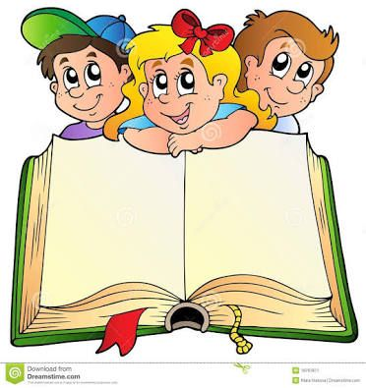
Relembrando.

Aprendizagens Essenciais:
Ler e escrever palavras com R/ RR , S/SS(EF01LP107).
Olá, querido(a) aluno(a)!

O roteiro a seguir é baseado no modelo de ensino à distância, em que você vai estudar usando seu livro de Língua Portuguesa, aula em vídeo e WhatsApp.
Link da aula: https://youtu.be/AhVnAv5pAqM
Passo 1: Iniciar relembrando o conteúdo estudado no capitulo 9,com a leitura nas páginas
100 e 101.

Passo 2: Apresentar palavras com R/RR,S/SS trabalhando o som .

Passo 3: Realizar a explicação da atividade de casa, livro leitura e escrita, página 20.
Passo 4: Encontro com a turma no google met, as 10:30,com apresentação do ditado de frases e apresentação da indicação da história, realizada pelos educandos.
Até a próxima!

2ª AULA: MATEMÁTICA
Componente Curricular: Matemática
Objeto de conhecimento : Jogo Super Mário/ Quanto falta?
Aprendizagens essenciais: Apreciar uma partida do jogo, e dizer quanto falta para o Mário conseguir a quantidade que precisa.
Olá, querido(a) aluno(a)!
Hoje, você vai estudar usando um roteiro de estudo. Mas o que é um roteiro de estudo? É um passo a passo pensado para te auxiliar a estudar o assunto da aula em vídeo e no livro de Matemática.
Fique ligado!
O roteiro a seguir é baseado no modelo de ensino à distância, em que você vai estudar usando seu livro de português, aula em vídeo e WhatsApp.
Link da aula: https://youtu.be/l3QR_Uz5UAk
Passo 1: Fazer apreciação da partida do jogo para animar e descontrair.
Passo 2: Fazer estimativa para ver quanto falta.
Passo 3: Reunião pelo Google Meet às 10 e meia para fazer resenha da aula.
Obs: não haverá atividade de casa ❤️❤️❤️

Um abraço, e até a próxima!

3ª AULA: ARTE
Objeto de conhecimento: O jumento/ A história de uma gata/ Mini biografia de Chico Buarque ❤️
Aprendizagens essenciais: Poder apreciar duas músicas que fazem parte do musical “Os Saltimbancos”. Conhecer o autor desses projetos.
Olá, querido(a) aluno(o)
Hoje, você vai estudar usando um roteiro de estudo. Mas o que é um roteiro de estudo? É um passo a passo pensado para te auxiliar a estudar o assunto da aula em vídeo de uma maneira mais organizada. Fique ligado!
O roteiro a seguir é baseado no modelo de ensino à distância, em que você vai estudar por meio de vídeo aula, do seu livro de Arte e WhatsApp.
Link da aula: https://drive.google.com/file/d/1WQTQc9rhsDi-ZHUOVW-kh00awIJTVZKJ/view?usp=drivesdk
Passo 1: Fazer apreciação da música: O jumento.
Passo 2: Fazer apreciação da muísca: A história de uma gata.
Passo 3: Leitura de mini biografia sobre o artista Chico Buarque.

Um abraço, e até a próxima!

